23.10.2021
Position Probenahme LUBW Eggenstein
Lage der Station Eggenstein 4445 der LUBW
Koordinaten
Nord Ost
49.07623, 8.405729
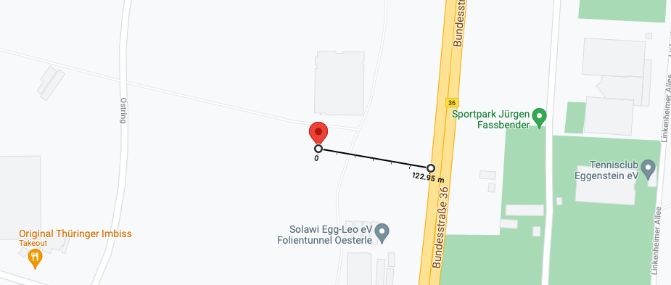
Entfernung von Bundestrasse 200 m

